泉州兴业银行双网域项目总结关于过VRM回放录像注意点

1. 模式

该项目是双网域项目，测试环境以及运行环境需要搭建双网域。

经过上次定制，现在的模式为中心回放过VRM服务。采集支持过VRM回放，支持直连设备回放，并且采集设备配双网卡。设备支持两个网卡的情况下，现在的模式是采集直连设备回放，中心过VRM服务回放。

1. 采集回放：

根据前第一点说明，回放支持两种回放方式，即回放支持直连设备，VRM。根据回放类型PlayType(0:直连DVR， 11：过VRM)设定回放参数即可对应回放。

过VRM回放前提是VRM服务运行正常，且需要配置录像计划（必须配置）。

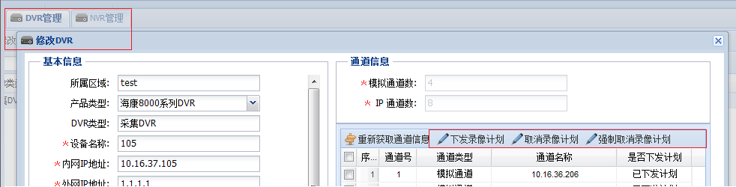

图1

如果不配置这个录像计划，就无法回放，原因是VRM不知道从哪里取流。

1. 中心回放

中心回放过VRM服务。和之采集回放一样。回放一定需要配置录像计划。如截图1。

中心回放报文格式和采集有所不同， 如下：

<?xml version="1.0" encoding="utf-8"?>

<Param>

<RecordType>255</RecordType>

<SearchType>0</SearchType>

<WndNo>-1</WndNo>

<PlayType>1</PlayType>

<ManType>30000</ManType>

<DvrType>0</DvrType>

<Right>255</Right>

<LoginInfo>

<IP>10.16.39.14</IP> //VRM Ip. 不需要设备Ip是因为有配置录像计划

<Port>6300</Port> //端口

<ProxPort>6304</ProxPort> //端口

<Rev>10.16.37.105_8000_32</Rev> //标识的Guid，VRM依据该id查询录像。

</LoginInfo>

<PlayInfo>

<CamID>0</CamID>

<CamName>中心回放</CamName>

<Channel>33</Channel>

<StartTime>2016-11-09 10:42:00</StartTime>

<StopTime>2016-11-09 10:44:12</StopTime>

<Rev>22</Rev>

<ByCard>0</ByCard>

<CardNum>0</CardNum>

</PlayInfo>

</Param>

也就是说首先必须配置正确，在服务配置以及添加资源时要对进行正确配置；如下图：

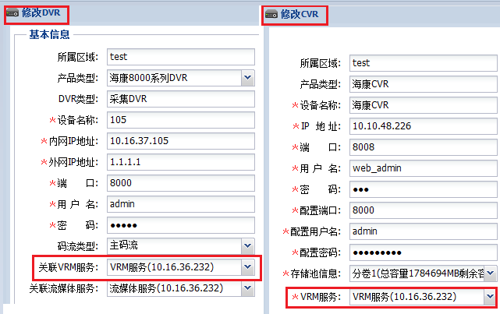

1. 问题排查

采集无法回放：

1. 如果直连，检查设备网络连通性，是否正常。
2. 如果过VRM，检查VRM服务是否正常运行；

正常运行情况下，检查设备是否正常运行，网络连通性；

前面都具备的情况下检查VRM录像计划是否配置，配置是否生效；

设备中是否有录像，录像文件是否完整；

查询时间是否正确。

中心无法回放：

中心回放过VRM回放，所以排查方向一定是在VRM这里；

1. VRM服务是否正常运行；
2. VRM录像计划是否配置，配置是否生效；（必须配置项）

配置方法见第2点。

录像是否上传完成，是否完整。

时间是否正确；（时间要统一，必要时要对设备进行校时）

查看日志，回放失败原因。

OSD 叠加：

测试时遇到这样一种情况，预览OSD叠加成功。但是回放录像时却没有OSD信息。

该问题的原因是由于时间不统一造成的，由于设备时间和服务器时间相差两分钟造成。

排查办法：

1. 首先确定是否叠加成功；
2. 检查对应时间段内的录像文件；
3. 检查设备时间和对应的服务器时间。（必要时要校时）
4. 注意
5. 回放走VRM必须配置录像计划，否则无法回放；
6. 回放失败过VRM失败，提供日志并且需要提供几个文件，分别如下：

VRM日志路径: 服务狗下的ServiceManager\FSvcVRM\log；（不是VOD日志）

同时需要提供：vrm.exe envr.db；这两个文件同在：ServiceManager\FSvcVRM中；

如果没有配置录像计划，则envr.db中，CameraInfo表为空，在回放的控件中出现查询失败，显示回放失败的情况，凡这种情况大部分原因是由于录像计划未配置的结果，在VRM日志中可以搜索到：

这条错误日志；

# 修订记录

|  |  |  |  |  |
| --- | --- | --- | --- | --- |
| 序号 | 变更时间 | 版本 | 变更人 | 变更说明 |
| 1 | 2016.11.16 | V2.0 | 马科学 | 创建 |